目录

1 MCU工作流程 2

1.1 绑定流程 2

1.1.1. 绑定流程图 3

1.1.2. 心跳命令 4

1.1.3. 绑定命令 4

1.2 正常流程 5

1.3 产测流程 6

2 调试说明 7

2.1. 登录 7

2.2. 设备绑定 8

2.3. 设备控制 8

# MCU工作流程

MCU工作框图

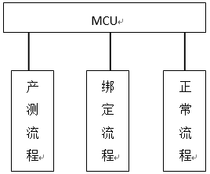

**说明：首次上电MCU需要等待3秒钟才能给WiFi模组发送数据。**

## 绑定流程

### 绑定流程图

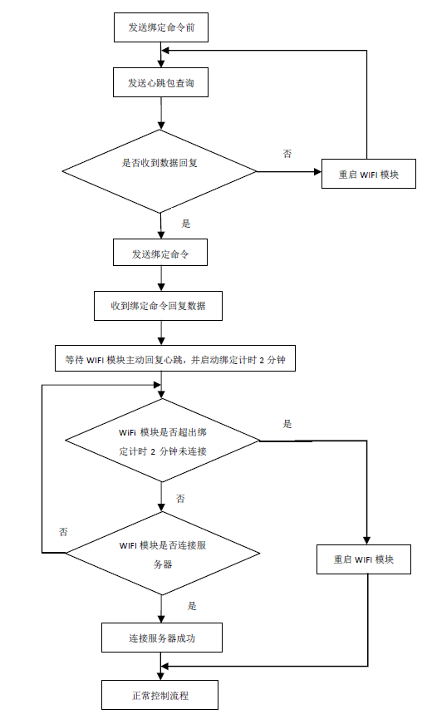

**说明：**

* **每次重新绑定设备，MCU都需要发送绑定命令给WiFi模组；**
* **MCU发送绑定命令前，必须先发心跳查询，收到WiFi模组心跳回复再发绑定命令；如果未收到WiFi模组心跳回复则重启WiFi模组，重启后还是发心跳查询；**

### 心跳命令

* MCU发送WiFi模组心跳命令0108

5A 00 16 10 00 00 00 00 02 00 00 01 08 00 00 00 00 00 00 00 00 43 24

* WiFi模组回复MCU心跳包命令0208

5A 00 16 10 79 00 00 00 02 03 00 02 08 00 00 00 00 00 00 00 00 1A 73

**第5个字节“79”为WiFi状态。**

### 绑定命令

* MCU发送WiFi模组绑定命令0150

5A 00 66 12 00 00 00 00 03 00 00 01 50 00 00 C5 58 00 0B 01 08 30 32 32 64 66 34 35 30 65 39 33 33 34 64 63 38 61 62 37 35 36 37 35 34 36 31 36 31 36 62 34 62 01 00 00 00 01 00 00 00 00 00 0B 03 00 00 00 00 00 00 00 00 00 00 00 00 00 00 00 00 00 00 00 00 00 00 00 00 00 00 00 00 00 00 00 00 00 00 00 00 97 3F

* WiFi模组回复MCU绑定命令0250

5A 00 0E 12 00 00 00 00 03 03 00 02 50 FA 2B

**第4个字节，AP绑定命令为“12”，其他命令为“10”。**

## 正常流程

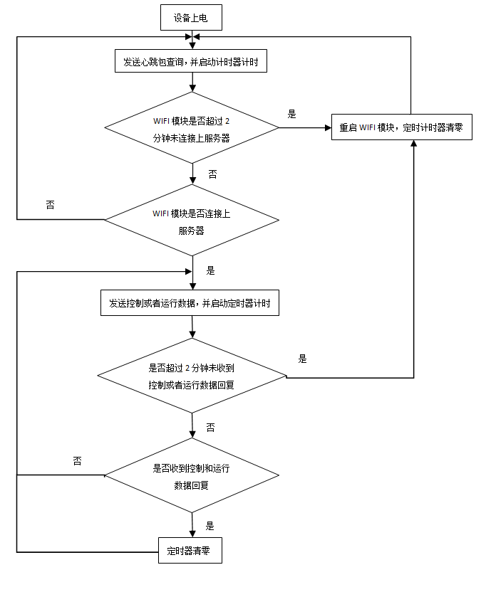

## 产测流程

发送产测命令前

发送心跳包查询

是否收到心跳包数据回复

发送产测命令

收到产测命令回复数据

发送心跳包查询，并启动产测计时30秒

WIFI模块是否超出定时计

未连接服务器

WIFI模块是否连接服务器

WIFI连接服务器故障

发送控制或者运行数据

是否超过30秒未收到控制或者运行数据回复

重启WIFI模块

是

否

否

是

是

否

否

是

WIFI模块连接服务器成功

是否超收到控制或者运行数据回复

是

否

重启一次完成后，WIFI模块仍然无法回复心跳包命令数据，则可判定MCU与WIFI模块通讯故障

# 调试说明

## 登录

* 进入C-Life开放平台“设备调试”页面，添加调试账号（C-Life账号）、添加设备的MAC地址；
* 点击“进入模拟调试”，进入调试窗口，查看C-Life开放平台与设备数据交互；

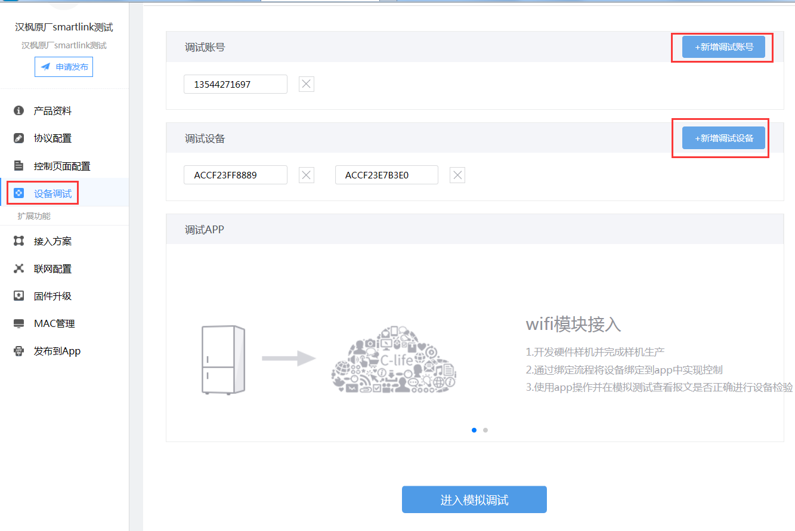

## 设备绑定

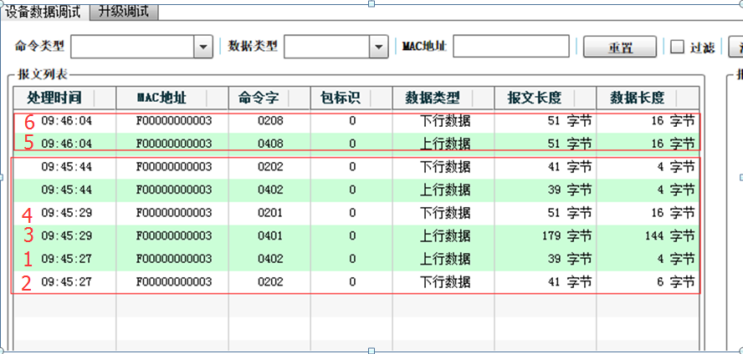

绑定流程：

第1帧数据：命令字0402；

第2帧数据：命令字0202；

第3帧数据：命令字0401；设备上传“Device KEY[32]+USER KEY[32]+设备硬件信息”；

第4帧数据：命令字0201；

第5帧数据：命令字0408；WiFi模组与服务器的心跳包，与MCU无关；

第6帧数据：命令字0208；WiFi模组与服务器的心跳包，与MCU无关；

## 设备控制

* 设备上传控制命令0104

5A 00 3E 10 00 00 00 00 03 00 00 01 04 01 02 03 04 99 01 02 03 04 00 00 00 00 00 00 00 00 00 00 00 00 00 00 00 00 00 00 00 00 00 00 00 02 00 00 00 00 00 00 00 00 00 00 00 00 00 01 00 79 85

* C-Life开放平台回复控制命令0204

5A 00 0E 10 B4 00 00 00 03 01 00 02 04 7C 2D

* C-Life开放平台下发控制命令0104

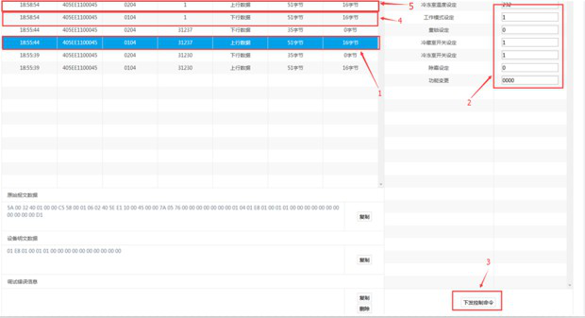

操作步骤：

第1步：选中设备上传控制命令0104；

第2步：修改控制命令内容；

第3步：点击“下发控制命令”；

第4步：C-Life开放平台显示“控制命令0104、下行数据”；

第5步：C-Life开放平台显示设备回复“控制命令0204、上行数据”；